Utrwalanie poprawnej wymowy – głoska L : powtórz zapisane poniżej wyrazy i wyrażenia (pamiętaj o poprawnej wymowie) następnie pokoloruj łąkę. Powodzenia!

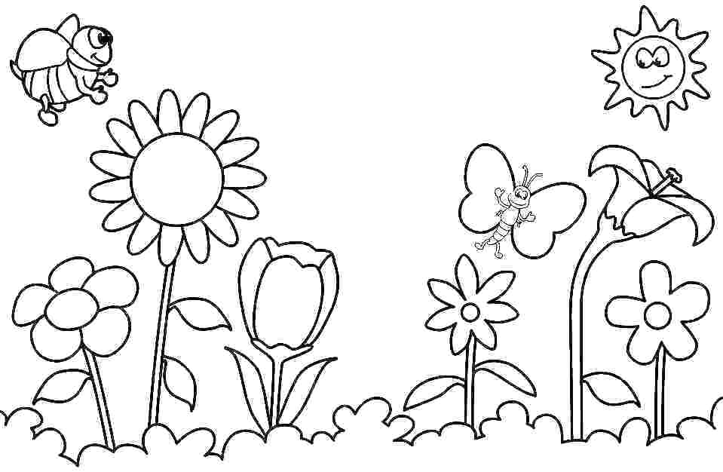
Materiał do ćwiczeń:

- lodówka
- lew Leon
- mleko
- węgiel
- balony
- welon
- zlew
- pole lnu
- obolałe kolano
- upalne lato
- butelka mleka
- bilet lotniczy
- placek na stole

